RAINBOW FOR AFRICA ONLUS
Sede in TORINO - VIA ZURETTI, 29
Codice Fiscale 97711080016

Relazione di missione al 31/12/2013
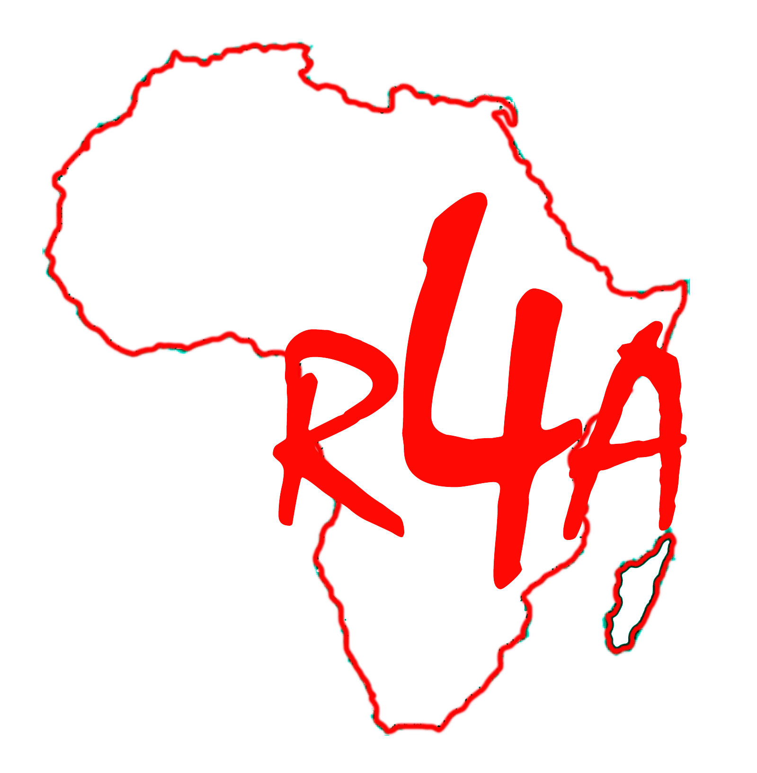
Breve storia
Rainbow for Africa, nasce nell'inverno del 2007, per iniziativa di un gruppo di medici, infermieri e studenti dell’Azienda Ospedaliera CTO-M.Adelaide di Torino (ora AOU - Città della Salute e della Scienza) - Italia per supportare una missione di miglioramento dell'assistenza anestesiologica e traumatologica presso l'ospedale di Angal nel nord dell'Uganda.
La missione, autofinanziata, si e sviluppata nell'estate del 2008 con ottimi risultati sia formativi che organizzativi sul posto, e con l'implementazione di un servizio di teleconsulenza "lowcost" che sarà disponibile anche per altre realtà.
Nel gennaio del 2009 , l'assemblea dei soci decide di dare al gruppo una diversa qualità associativa, definendo e registrando uno statuto che ne qualificasse l'attività no-profit nella forma di ONLUS per poter dare migliore la trasparenza dell’associazione e iniziare un percorso di strutturazione professionale dell’organizzazione

La nostra cultura
Uguali possibilità: Crediamo che ad ognuno debba essere data la possibilità di raggiungere i propri obiettivi promuovendo la valorizzazione e lo sviluppo della persona. Riteniamo che a ciascun individuo, senza distinzione alcuna, debbano essere garantiti uguali risorse, servizi, istruzione, accesso alle cure
Qualità: Noi crediamo che le nostre azioni debbano poggiarsi su riconosciute evidenze scientifiche, rispondendo alle reali necessità delle persone attraverso il metodo più appropriato, ripetibile e valutabile, in grado di creare valore aggiunto tendendo al continuo miglioramento.
Efficacia: Desideriamo modificare positivamente le situazioni migliorando le qualità di vita. Crediamo che questo possa realizzarsi solo analizzando il contesto e rispondendo a bisogni espressi e non espressi delle persone. Vogliamo che i nostri interventi partano da obiettivi chiari e portino a risultati concreti ottimizzando tempi e risorse.
Onestà intellettuale: Desideriamo che, alla base delle nostre azioni, siano presenti onestà e trasparenza degli intenti. Vogliamo che l’obiettivo comune non venga prevaricato da interessi personali.
Pensiamo che alla base del nostro modo di essere e di agire ci debba essere la capacità di riconoscere i propri limiti, chiedere aiuto e migliorarsi.
Condivisione: Vogliamo che la conoscenza reciproca, in cui l’esperienza del singolo faccia parte dell’esperienza di tutti, porti alla comprensione dei bisogni, ad una visione ad ampio spettro, per raggiungere un cambiamento che, attraverso un migliore impiego delle risorse, conceda a tutti di avere le stesse opportunità.
Il mondo che vorremmo
Rainbow for Africa vede un mondo in cui tutti hanno uguali possibilità di accedere ai migliori servizi sanitari e ad una formazione di qualità, in grado di garantire uno sviluppo autonomo e autodeterminato dei singoli come dei popoli. Un mondo in cui la partecipazione, la condivisione e la collaborazione vanno a fondersi nel più colorato degli arcobaleni.

La nostra missione
Rainbow for Africa è un’Associazione senza fini di lucro che opera nell’ambito dello sviluppo e della cooperazione internazionale, nata a Torino nel 2007 e riconosciuta Onlus nel 2009. E’ costituita da medici (specialisti in varie discipline), infermieri, altre figure sanitarie, ingegneri ed esperti informatici, che mettono a disposizione la loro professionalità ed esperienza.
L’Associazione vuole contribuire allo sviluppo sostenibile dell’Africa intervenendo nel settore sanitario al fine di accrescerne la qualità, la specificità e l’accessibilità.
In Italia è impegnata nella promozione dell’educazione alla cooperazione presso la cittadinanza e nell’integrazione degli immigrati nel tessuto sociale del paese ospitante.
In Africa l’impegno maggiore consiste nella formazione generale e specifica del personale sanitario locale, curando parallelamente la valorizzazione e l’incremento di attrezzature, infrastrutture e strumenti telematici presenti in loco. Beneficiaria indiretta dell’azione di Rainbow for Africa è la popolazione che usufruisce dei servizi sanitari interessati.
In seguito a missioni di esplorazione e studi di fattibilità si definiscono modalità e tempi d’azione. In generale i programmi di formazione del personale locale si sviluppano in un arco di tempo che va da uno a un massimo di tre anni, fino al raggiungimento di comprovati risultati in ambito di competenze acquisite, qualità e specificità del servizio, autonomia e sostenibilità.
In supporto ai progetti di cooperazione, in Italia vengono sviluppate ricerche in ambito telematico per favorire la comunicazione fra la sede centrale e i siti d’intervento, inoltre si tengono corsi di formazione per il personale volontario.
Rainbow for Africa si adopera per ottenere una diffusa sensibilità fra i giovani, soprattutto studenti delle professioni sanitarie, offrendo loro la possibilità di partecipare come parte attiva ai progetti in corso.
Organizza anche interventi nelle scuole promuovendo l’educazione alle cooperazione. Relativamente agli immigrati, mette in atto interventi mirati a facilitarne l’accesso ai servizi socio-sanitari.
Rainbow for Africa - Crisis Unit - interviene in ogni parte del mondo ad affrontare situazioni di emergenza sanitaria (sopratutto conseguenti a calamità naturali), mettendo a disposizione il proprio personale, le proprie conoscenze e competenze e ricercando la collaborazioni di altri enti . L’Associazione ha stretto partnership con Enti locali e alcune Organizzazioni che operano in Africa nel settore sanitario o in Italia nella sfera dell’immigrazione, inoltre gode dell’appoggio e della collaborazione di diversi partners locali (strutture sanitarie, università, ministeri) a seconda del progetto.
ORGANIGRAMMA
La compagine associative è composta da n. 20 soci ed il sistema di governo è delegato ad un Consiglio Direttivo composto da Paolo Narcisi in qualità di Presidente del Consiglio Direttivo, Davide Cordero in qualità di Vice Presidente e Marco Foletti in qualità di Segretario, Franca Casara in qualità di Tesoriere, Simona Frigerio in qualità di Consigliere

L’attività di raccolta fondi – Come lo facciamo?
Nel corso del 2013 sono state poste in essere le seguenti attività a sostegno dell’attività istituzionale:
- Tesseramento
- Donazione da privati
- Eventi
- Attività collaterali (vendita magliette, gadget ecc)

La gestione del patrimonio
Il Patrimonio dell’Organizzazione, sotto qualsiasi forma, è destinato esclusivamente per il raggiungimento degli obiettivi di missione.
L’esercizio finanziario dell’Associazione ha inizio e termine rispettivamente il 1 gennaio e il 31 dicembre di ogni anno. Per ogni esercizio è previsto un bilancio preventivo ed un bilancio consuntivo. Entro centoventi giorni dovrà essere approvato il bilancio consuntivo relativo all’anno precedente. Gli eventuali utili o gli avanzi di gestione sono impiegati esclusivamente per la realizzazione delle attività istituzionali.
I fondi sono depositati presso Istituto Bancario Intesa San Paolo

I progetti
Senegal
Programma triennale di sviluppo delle competenze del personale sanitario delle strutture sanitarie territoriali nella regione di Dakar e nella regione di St. Louis
Il progetto mira a rafforzare le competenze di base del personale sanitario dislocato sul territorio (in particolare nei Poste de Santè) e potenziare le competenze specifiche e specialistiche del personale sanitario impiegato nelle strutture centrali (ospedali) attraverso percorsi di scambio e formazione professionale. Al fine di aumentare l’impatto dell’azione formativa si è scelto di attivare dei canali di collaborazione in ambito universitario favorendo la nascita di sinergie con università italiane e alcune Aziende Ospedaliere della città di Torino - Piemonte.
Il progetto si realizza in Senegal presso il Comune di Malika nel Distretto Sanitario di Pikine della Regione di Dakar e presso la Comunità rurale di Ronkh nel Distretto Sanitario di Richard Toll della Regione di S.Louis
All’interno di tali contesti già da due anni vengono portati contributi nell’ambito di:
- valutazione dei problemi di salute della popolazione
- formazione del personale all’interno di strutture sanitarie presenti
- realizzazione e sviluppo di nuove strutture sanitarie
- prevenzione sanitaria per quanto riguarda principali problemi di salute dalle popolazione
L’intero progetto di cooperazione in questo paese vede la sua realizzazione attraverso missioni di gruppi di professionisti che sviluppano contemporaneamente, a partire dall’analisi dei dati effettuata precedentemente, più progetti, aventi obiettivi formativi e/o di ricerca nei vari contesti
Le equipes (in totale all’incirca 10-12 persone) che partecipano alla missione sono composte da infermieri, medici e studenti universitari del Corso di Laurea di Infermieristica e della Scuola di Specializzazione di Anestesia. Fortissimo lo spazio riservato ai giovani sotto la guida di professionisti per permettere l’acquisizione di esperienza clinica e umana in situazioni difficili e non ripetibili in Italia.
E’ stato aperto un ambulatorio permanente a Kassack Nord, con l’assunzione per un periodo di 2 anni di un infermiere senegalese (al termine dei due anni verrà assunto dal governo senegalese)
Sono stati sottoposti a screening 400 bambini delle scuole di Kassack nord, rilevando un altissimo tasso di infezione per schistosomiasi nonostante la terapia preventiva a cui erano stati sottoposti. Da questi dati nasce l’idea/progetto della creazione di un’”isola” con acqua sicura dove i bambini possano giocare lontano dal fiume contaminato. Questo progetto, parzialmente finanziato dall’8x1000 della Tavola Valdese, vede coinvolti oltre al personale sanitario anche un gruppo di giovani architetti di Torino che si occupano della progettazione dell’acquafan (serbatoi, vasche, sistemi di depurazione) e volontari senegalesi (maestri nelle scuole, infermieri, universitari).

Sierra Leone
La Sierra Leone è, ancora oggi, drasticamente condizionata dai dieci anni di guerra civile che, tra il 1991 e il 2002, ha colpito oltre due milioni di persone, quasi la metà della popolazione. Il principale problema del Paese resta la povertà: il 75% della popolazione vive con meno di due dollari al giorno. Il Paese ha tra i peggiori indici sanitari del mondo. Uno dei principali problemi del settore è la mancanza di personale qualificato (un medico ogni 100.000 abitanti); inoltre finanziamenti inadeguati, scarsità d’infrastrutture, limitato accesso alle aree agricole, scarsa disponibilità di medicinali, rendono il servizio sanitario del Paese estremamente precario. Più di 7.000 persone hanno subito l’amputazione di uno o più arti nel corso della guerra civile. Le donne continuano a morire di parto e i bambini di malattie facilmente prevenibili e, nonostante gli sforzi governativi si focalizzino sui bisogni sanitari delle madri, dei bambini e dei più vulnerabili, il bilancio resta drammatico: il tasso di mortalità infantile è il più alto al mondo, pari a 80.16/1,000 nati vivi, l’aspettativa di vita è di quarantanove anni, la mortalità infantile sotto i cinque anni è di 140/1000 e la mortalità materna di 85,7 su 1000 nascite.
La città di Makeni (100.000 abitanti), cui l’intervento progettuale si riferisce, è la più grande della Regione del Nord e capoluogo del Distretto di Bombali. Nel corso della guerra civile era una delle roccaforti dei ribelli e ha subito distruzioni a tappeto e molti dei suoi abitanti hanno subito gravi mutilazioni. Le condizioni igienico-sanitarie della zona sono estremamente precarie, non esiste una rete idrica e la popolazione si avvale dei pochi pozzi presenti nel territorio con acque non depurate.
L’Holy Spirit Hospital, 70 posti letto, 2 sale operatorie, sostenuto fino a metà del 2013 dall’ONG Fondazione don Gnocchi, è l’unico ospedale di riferimento in centro città, facilmente raggiungibile a piedi in una zona che presenta profonde carenze in termini di infrastrutture e trasporti.
Il personale medico dell’HSH (unico ospedale del centro di Makeni) è insufficiente e non adeguatamente qualificato e necessita di formazione nei settori della chirurgia, della traumatologia, della fisioterapia, dell’infermieristica, dell’anestesiologia e dell’emergenza. Inoltre, l’ospedale presenta una grave carenza di medicinali e materiali di consumo, medicali e non, strumentari chirurgici e attrezzature di monitoraggio e supporto alle funzioni vitali e di attrezzature per il reparto di fisioterapia.
Il servizio di emergenza-urgenza : Si è scelto di realizzare uno spazio per le attività di pronto-soccorso medico chirurgico come riferimento per la popolazione di tutta la zona, con particolare riferimento al trauma e alle complicanze del parto. L’ attività di chirurgia d’urgenza, traumatologica e ricostruttiva sarà assicurata dal personale locale formato grazie alla ciclica presenza in loco di equipe mediche di cooperanti. Rainbow for Africa ha eseguito interventi di chirurgia ortopedica e traumatologica mentre i medici volontari della charity scozzese Resurge Africa, hanno svolto interventi di chirurgia plastico-ricostruttiva.
Rainbow for Africa ha realizzato corsi di formazione per il personale locale dedicati al trattamento delle emergenze mediche e chirurgiche, affrontando le tematiche necessarie a permettere il graduale raggiungimento dell'autonomia da parte del personale locale, il tutto secondo le linee guida del WHO.
Accanto all'Emergency Unit è stato realizzato uno spazio per la Terapia Sub-Intensiva dedicato ai pazienti che devono essere sottoposti o che hanno subito interventi chirurgici.
Il Progetto è stato approvato ed in parte finanziato dal MAE. L’inaugurazione del Pronto Soccorso è avvenuta in aprile 2013
In partenza analogo progetto nella città di Lunsar, a circa 60 km da Makeni, dove verrà attivata una struttura di Pronto Soccorso con sala operatoria e formazione in ambito internistico, ecografico e traumatologico grazie ad un accordo in fase di stipula tra Rainbow for Africa e la SIOT (Società Italiana di Ortopedia e Traumatologia) che permetterà la presenza continuativa di ortopedici per la formazione del personale locale. Parallelamente sempre presso l’ospedale di Lunsar, in collaborazione con APPA ed Engim, è stato avviato un progetto per l’attivazione di un laboratorio farmaceutico galenico che permetta la produzione di quei farmaci (antibiotici, antidolorifici ecc) che spesso in Africa risultano essere contraffatti.
Crisis Unit
Grazie alla donazione da parte della Caritas di Udine di Una Tenda pneumatica e/o di Terapia intensiva mobile sono state le basi di un nucleo di intervento rapido come previsto dallo statuto per attività sanitarie in caso di catastrofe in Italia e all’estero. Attualmente il gruppo sta effettuando attività logistiche, propedeutiche alla formazione, di sperimentazione di tecnologie. Grazie ad apposita convenzione con la Struttura Complessa di MaxiEmergenza della Regione Piemonte, Rainbow Crisis Unit è parte integrante dell’Ospedale da Campo con Unitatà Chirurgica Regionale.
Banco Farmaceutico
Grazie all’accordo con il banco farmaceutico vengono costantemente ricevute ricevute donazioni di farmaci (antibiotici, antidolorifici) che sono stati inviati durante le missioni e con container in Senegal e Sierra Leone
Container
In Senegal è stato inviato un container con circa 40.000 euro di materiale sanitario e 2 Ambulanze usate e ricondizionate. In Sierra Leone sono stati inviati farmaci e attrezzature per circa 200.000 euro
formazione
Corsi di formazione
Rainbow for Africa ha organizzato (in collaborazione con l’area di formazione del presidio CTO) Corsi di Primary Ultrasound - ecografia essenziale per la cooperazione- indirizzato ai medici che operano o intendano operare nel settore della cooperazione internazionale.
Il corso vuole fornire ai partecipanti le capacità necessarie per utilizzare l'ecografo come moderno fonendoscopio, strumento di una nuova semeiotica che, interpretando le immagini, permetta di arrivare alla diagnosi anche in condizioni di risorse limitate.
Tale corso si svolge almeno 2 volte all’anno
Rainbow for Africa ha organizzato (in collaborazione con l’area di formazione del presidio CTO) Corsi di ecografia - ECOO-NURSING - ecografia essenziale per la cooperazione- indirizzato agli infermieri che operano o intendano operare nel settore della cooperazione internazionale.
La prima edizione si è tenuta a ottobre 2012, replicate nel 2013 e già accreditate per il 2014.
Educazione allo sviluppo
Da alcuni anni Rainbow for Africa collabora con i docenti di scuole medie (inferiori e superiori) della Provincia di Torino per la realizzazione di incontri volti alla promozione dell’Educazione allo Sviluppo. Tramite questi incontri, Rainbow for Africa vuole contribuire a promuovere la multiculturalità, la consapevolezza e la responsabilità sociale, l’educazione alla salute, il principio di partecipazione attiva alla promozione dei valori e dei diritti universali.
Sinergie con Università
Rainbow for Africa ha sviluppato nuove sinergie con l’Università degli Studi di Torino (corso di laurea in infermieristica e Scuola di Specializzazione di Ortopedia) e con l’Università degli Studi del Piemonte Orientale (Scuola di Specializzazione in Anestesia e Rianimazione).
Tramite queste collaborazione Rainbow for Africa si adopera per ottenere la possibilità per i giovani studenti delle professioni sanitarie e per i medici in formazione specialistica di partecipare ai progetti in corso come parte integrante del percorso formativo-professionalizzante, andando così a promuovere una diffusa sensibilità verso i valori propri della cooperazione internazionale.

Con chi collaboriamo?
Università di Torino
Università di Novara
Università di Roma Tor Vergata
Associazione Renken Onlus
Consorzio ONG Piemontesi
Cuamm ONG
CCM ONG
Fondazione Don Gnocchi
Fondazione Compagnia di San Paolo
APPA
ASSITRAUMA
SOS Salute e Sviluppo Onlus
Medicus Mundi

I beneficiari ultimi delle nostre attività (“stakeholders di missione”) sono:
Medici e infermieri dei Paesi dove operiamo
Popolazione dei Paesi dove operiamo
Strutture sanitarie dei paesi dove operiamo
Università dei Paesi dove operiamo
Studenti di Medicina, Infermieristica, Relazioni Internazionali Università di Torino e Novara
Immigrati a Torino da Paesi del Terzo Mondo
Torino, lì 20.5.2014
Il Presidente del Consiglio Direttivo

(Paolo Narcisi)

